**PROMETEUSZ** - **ważne !!!**

Dotyczy zajęć z języka angielskiego i niemieckiego

Ze względu na obowiązki szkolne dzieci i młodzieży zajęcia będą prowadzone przez Panią Joannę Król w dniach od poniedziałku do piątku w godzinach od 14- 17 po uprzednim zgłoszeniu dziecka i ustaleniu terminu zajęć.

Prosimy o kontakt z Panią Joanną Król w celu ustalenia terminu prowadzonych zajęć.

Dane kontaktowe

Tel. 508 763 793

adres e-mail:  [joannakrol2015@gmail.com](https://poczta.wp.pl/k/)

**NASZE PROPOZYCJE NA KOLEJNE DNI**

14 fajnych zajęć kiedy się nudzisz:

<https://www.youtube.com/watch?v=DT16NxS70jk->

17 zabawnych i prostych projektów z papieru

<https://www.youtube.com/watch?v=UXuhPl9vjAE->

Najlepsze zagadki i łamigówki. Czy jesteś w stanie je rozwiązać?

<https://www.youtube.com/watch?v=B6hcFQC8Fhc>

**Nauka przez zabawę**

1.Konstytucja – dlaczego jest tak ważna dla każdego z nas?

<https://www.youtube.com/watch?v=iaQxsbMYKFo&t=1s>

2.  Konstytucja w Polsce – jak powstała?

<https://www.youtube.com/watch?v=-GBAolHelHs>

3. Obejrzyj legendę o “Lechu, Czechu i Rusie ” i odpowiedz na pytania.

Dlaczego Lech, Czech i Rus wyruszyli na poszukiwania nowych ziem?

Czy podróż w jaką  wyruszyli Lech, Czech i Rus była bezpieczna?

Który z braci jako pierwszy znalazł odpowiednie miejsce?

Jakie  miejsce do powstania osady wybrał Czech?

Jakiego ptaka zobaczyli poddani Lecha?

Co to takiego Gniezno?

Jak wygląda ptak znajdujący się na godle Polski?

<https://www.youtube.com/watch?v=1t3bnkmvvoM>

4. Obejrzyj film animowany pt.”Polak Mały” – film o polskich symbolach narodowych,  a następnie odpowiedz na pytania.

W jakim państwie mieszkamy?

Jakie symbole narodowe znamy?

Kiedy obchodzimy Dzień Flagi?

Jakie barwy ma flaga Polski?

Jak wygląda godło Polski?

Kto napisał słowa polskiego hymnu?

Jaki tytuł nosi nasz hymn?

5. Ułóż puzzle z symbolami narodowymi.

<https://www.jigsawplanet.com/?rc=play&pid=06a2602b2197>

<https://www.jigsawplanet.com/?rc=play&pid=23cfe01b5e53&pieces=24>

6. Sprawdź  swoją  wiedzę  o Polsce i odpowiedz (  Tak lub NIE )

1.Kraj, w którym mieszkamy to Polska.  
2. W Polsce rządzi obecnie król Wacław II.  
3. Pomnik Syrenki znajduje się w Warszawie.  
4. Polska flaga jest w kolorach niebieskim i żółtym.  
5. Warszawa jest stolicą Polski.  
6. Polska leży nad Morzem Czarnym.  
7. Smocza jama znajduje się w Lublinie.  
8. Mieszkańcy Polski to Rosjanie.  
9. Godło naszego kraju to smok wawelski.  
10. Nasz język to język angielski.  
11. Fryderyk Chopin był wielkim polskim kompozytorem.  
12. Nasze godło to biały orzeł na czerwonym tle.  
13. Adam Małysz jest wielkim polskim sportowcem.  
14. Kraków był dawniej stolicą Polski.  
15. Wisła jest największą polską rzeką.  
16. Biel i czerwień to kolory polskiej flagi.  
17. W polskich lasach żyje bardzo dużo słoni.  
18. Polska jest krajem położonym w Afryce.  
19. Polonez jest polskim tańcem narodowym.  
20. Miasto, w którym mieszkamy jest stolicą Polski.

(Odpowiedzi TAK- 1, 3, 5, 11, 12, 13, 14, 15, 16, 19,  pozostałe – NIE )

7. Quizy

<https://czasdzieci.pl/quizy/quiz,1886e8-polska,p,2.html#quiz>

<https://funtest.pl/test/majowe-swieta/>

8. Relaks z krzyżówkami

[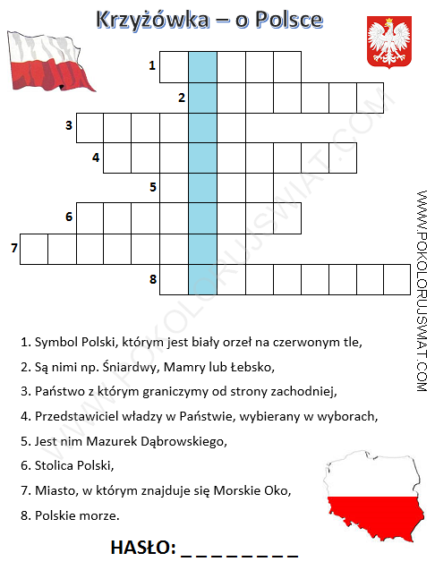](http://sp19.kielce.eu/wp-content/uploads/2020/04/22.png)

[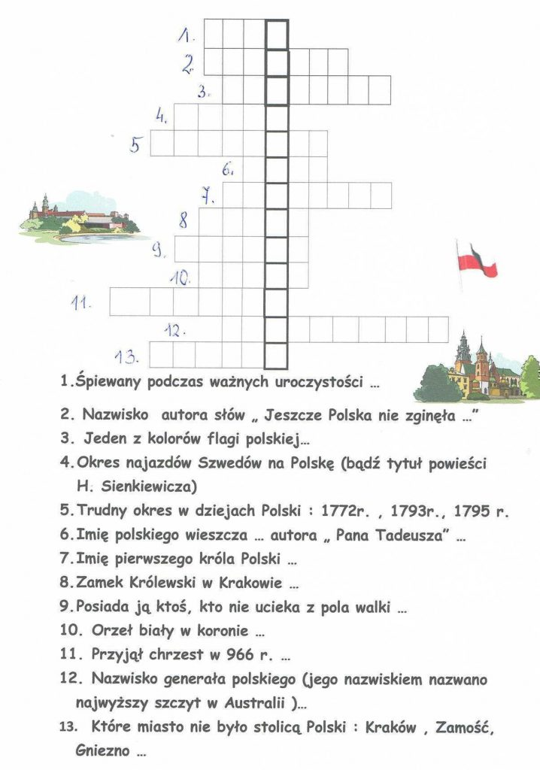](http://www.orpeg.pl/index.php/aktalnosci-pcn/48-aktualnosci-pcn/1021-interaktywna-krzyzowka-konstytucja-rzeczypospolitej-polskiej)

<http://www.orpeg.pl/index.php/aktalnosci-pcn/48-aktualnosci-pcn/1021-interaktywna-krzyzowka-konstytucja-rzeczypospolitej-polskiej>

9. Interaktywna  gra planszowa

<https://www.thinglink.com/scene/1083680636339748865>

10.  Wirtualny spacer po Sejmie  <https://vr.sejm.gov.pl/>  kliknij na okienko z napisem 360.

**Zajęcia plastyczno – techniczne**

1. **Orzeł z papierowego talerzyka**

[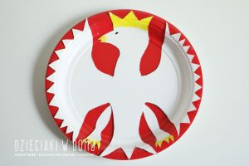](http://sp19.kielce.eu/wp-content/uploads/2020/04/załącznik-1-1.jpg)

<https://www.youtube.com/watch?v=_LUXtKfpeYY>

2. **Biało- czerwony kwiat**

[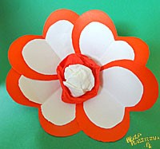](http://sp19.kielce.eu/wp-content/uploads/2020/04/444.jpg)

Z czerwonej karki wycinamy 4 jednakowe serca, z białej również 4 ale mniejsze od czerwonych. Przyklejamy białe na czerwone i zaginamy przez środek. Następnie przyklejamy jedną częścią do siebie, tak, by powstał kwiatek. Kulkę zrobioną z białej bibuły owijamy paskiem czerwonej bibuły i przyklejamy na środek kwiatka.

1. **Godło Polski**

[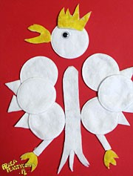](http://sp19.kielce.eu/wp-content/uploads/2020/04/555.jpg)

Do wykonania orła potrzebujemy dwa rodzaje płatków higienicznych prostokątne i okrągłe. Niektóre z nich wycinamy, a niektóre przyklejamy w całości. Żółtym mazakiem malujemy dziób, koronę i pazury. Doklejamy oko.

4. **Flaga Polski (z rolek po papierze)**

[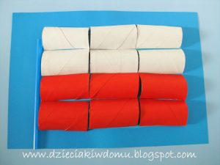](http://sp19.kielce.eu/wp-content/uploads/2020/04/11-2.jpg)

**Edukacja muzyczna**

Piosenki patriotyczne:

Myślimy o Polsce <https://www.youtube.com/watch?v=UKxviE717_g>

Piosenka na “Święto Flagi” <https://www.youtube.com/watch?v=-WNmqfiHVO0>

Jestem Polakiem <https://www.youtube.com/watch?v=plug6OIrxRM>

Piosenka młodego patrioty <https://www.youtube.com/watch?v=O8lbwWF7yXo>

Zostań i zaśpiewaj z Panią Moniką Kluzą, która ułożyła dla Was choreografię do piosenki *„Wiosna urodziły się Motyle” (mini warsztaty muzyczne)*

<https://www.youtube.com/watch?v=eXTBJkvsWsk>

**Zajęcia ruchowe**

1.Rytmiczna rozgrzewka  w podskokach

<https://www.youtube.com/watch?v=Zg7pCZOtMXo->

2.Ruch łagodzi stres- ćwiczenia gimnastyczne przy muzyce

<https://www.youtube.com/watch?v=YQNaA-U9Lcc->

3.Ćwiczenia na równowagę dla dzieci

<https://www.youtube.com/watch?v=0ih61-uU-zk->

4.Wakacyjne reggae

<https://www.youtube.com/watch?v=oJcGm8FzCP0->

5. Zumba Fitness

<https://www.youtube.com/watch?v=QiuGSnLuUjM>